Обучение технике метания малого мяча в цель
Метание по праву относят к самым древним физическим упражнениям. Разнообразные упражнения с метательными снарядами в течение многих тысячелетий помогали совершенствовать физические способности человека, развивали его мышление, способность к анализу. Метание – сложное упражнение. Ведь при броске требуется соразмерить направление, амплитуду, силу и скорость движения руки с моментом выпуска снаряда, выбрать наиболее рациональную структуру движений начиная от принятия определенного исходного положения и кончая сохранением равновесия после броска. Как лучше научить ребенка метанию? С чего начать? Какие упражнения лучше использовать?
Описание техники приводится для ученика, выполняющего метание правой рукой. Левша выполняет то же упражнение с другой руки и ноги.
И.п. – ученик стоит в стойке ноги врозь, левая нога впереди правой, правая – на передней части стопы, лицом к мишени. Мяч в правой, несколько согнутой руке, кисть на уровне лица, левая рука направлена вперед-вниз. Отводя правую руку вправо-назад и слегка сгибая правую ногу, немного наклонить туловище вправо, упираясь стопой прямой левой ноги в площадку, носок развернут внутрь. Из этого положения, быстро разгибая правую ногу и перенося массу тела на левую, выполнить бросок, пронося кисть правой руки над плечом (см. рис. 2).
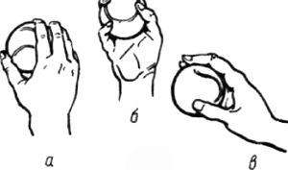
Рис. 1. Свободный хват мяча
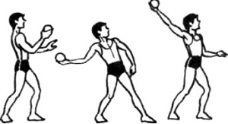
Рис. 2. Техника метания мяча

